Prosjektoppgave i Risikobasert styring (SAM510)
Våren 2019
Universitetet i Stavanger

UTBRUDD AV MESLINGER SOM FØLGE AV SYSTEMSVIKT

Hvorfor vil meslinger kunne utbre seg i Stavanger kommune?

Kandidater:
6658
6643
6649
6634
6659
6617

Forord

Etter et semester med masse ny kunnskap er vi stolte av at oppgaven er i mål. Det har vært en lærerik og til tider krevende prosess, som har gitt oss erfaringer vi ikke ville vært foruten.
Vi vil gjerne takke informantene våre i Stavanger kommune. Vi setter stor pris at dere stilte opp og delte deres tid og kompetanse med oss. Dere ga oss inspirasjon og beriket oss med mye god kunnskap som har gjort oppgaven mulig.
Tusen takk til Ove Njå for konstruktive tilbakemeldinger og god veiledning gjennom hele prosjektet. Du har kommet med mange gode innspill hele veien, noe vi setter stor pris på!
Tusen takk til Geir Sverre Braut som har vært generøs med sin tid og lærdom. Takk for at du alltid stiller opp og har kommet til unnsetning når vi har stått fast. Dine råd og faglig påfyll har vært et friskt pust gjennom oppgaveskrivingen.

Vi vil også takke Ana Llopis Alvares, som har delt sine funn fra et pågående forskningsprosjekt med oss. Det har vært til stor hjelp for oppgaven å få oversikt over Storhaug bydel samt helt ferske tall som vi kunne benytte i analysene.

Sist men ikke minst, tusen takk til Morten Sommer for god hjelp med å få matematikken på rett spor når vi har stått litt fast i regnestykkene.

Stavanger, 20.04.19

Innhold

1. Innledning 3
1.1 Bakgrunn 3
1.2 Problemstilling 4
2. Systembeskrivelse 6
3. Teori 10
3.1.1 Usikkerhet 10
3.2 Reproduksjonsrate (R) 11
3.3 Meslinger 12
3.3.1 Lommer 14
4. Metode 15
4.1 Analysegruppe 15
4.3 Innsamling av data 16
4.4 Anvendt metode 17
5. Resultater 18
5.1 Sensitivitetsanalyse av R₀ 18
5.2 Feiltreanalyse 20
5.3 Oppsummering av resultatene 27
6. Diskusjon 28
7. Konklusjon 31
7.1 Videre forskning 31
● Spørreundersøkelse 33
7. Litteratur 34

VEDLEGG 1
Figurer

Figur 1 Oversikt over Stavanger kommunes interaksjon med aktører i vaksinasjonssystemet 6
Figur 2 Oversikt over bydelene i Stavanger kommune 8
Figur 3 Satelittbilde over Storhaug bydel i Stavanger kommune 9
Figur 4 oversikt over sammenhengen mellom reproduksjonsraten og den kritiske dekningsgraden av meslinger.¹ 19
Figur 5 Feiltre 20
Figur 6 Bakgrunn for antakelser og deres tilhørende sannsynlighet 25
Figur 7 Pålitelighetsblokkdiagram 26
Figur 8 antakelsene og forbedringsforslag til å underbygge disse 33

1. Innledning

1.1 Bakgrunn
Barnevaksinasjonsprogrammet i Norge består av vaksiner mot tolv sykdommer, hvorav en av dem er meslinger. Meslinger er en svært smittsom virussykdom som skyldes meslingvirus, og viser seg som mange små røde utslett på kroppen. Ved vaksinasjon blir immunapparatet aktivert slik at man får dannet antistoffer uten at kroppen trenger å gjennomgå sykdommen. Meslinger kan gi komplikasjoner som blant annet lungebetennelse, bronkitt, mellomørebetennelse og hjernebetennelse, og er potensielt dødelig. På verdensbasis dør cirka 120 000 personer årlig, hvor de fleste av disse er barn. Før vaksinen ble innført i 1969 fikk om lag 99 prosent av de som vokste opp i Norge meslinger (FHI, 2019a).

I Norge er det frivillig å vaksinere seg, og foreldre bestemmer på vegne av sine barn om de ønsker å følge vaksinasjonsprogrammet eller ikke. Ettersom sykdommen har stort smittepotensial og det kan være kritisk dersom mange blir smittet, har vaksinen blitt en del av barnevaksinasjonsprogrammet. Om vaksinasjon mot meslinger ikke blir gjennomført i barndommen, har barnet selvbestemmelsesrett når det fyller 16 år. Det har da mulighet til å oppsøke gratis vaksinasjon uten samtykke fra foresatte frem til de fyller 20 år (Stavanger kommune, 2019).

Fra prosjektoppgaven i SAM500 - Infrastruktur og sårbarhet, ble det kartlagt at Stavanger kommune hadde risikoutsatte grupper i befolkningen. Disse risikoutsatte gruppene vil videre i oppgaven kalles “lommer”. Lommer i kommunens vaksinasjonsdekning er bekymringsverdig i forbindelse med smitte. En lomme oppstår når en gruppe som omgås regelmessig av ulike grunner har unnlatt å ta MMR-vaksinen. Lommene kan være visse etniske minoriteter, men har også ofte tilknytning til antroposofiske aller andre livssynsmiljøer. Antroposofiske miljøer har sitt fundament i en bestemt filosofi eller åndsvitenskap, noe som kan eksemplifiseres gjennom troen på at meslingvaksinen kan føre til autisme. Denne teorien ble i senere tid forkastet, da det ikke var tilstrekkelig grunnlag for å kunne fastslå noen sammenheng mellom vaksinen og utvikling av sykdommen. Selv om forskningen ble forkastet, er det noen som fortsatt tror på dette og legger denne forskningen til grunn for å unngå vaksinering, ifølge Folkehelseinstituttet (2019b).

Fra en oversikt publisert av World Health Organisation (WHO) i midten av mars 2019(b) kom det fram at det hadde vært ett tilfelle av sykdommen her i landet så langt i år. Etter at denne oversikten ble offentliggjort, har det imidlertid vært flere tilfeller av meslinger i Norge. Først oppsto det et utbrudd i Oslo som ble omtalt i media i mars (Bjørntvedt & Lien, 2019), hvor en person som var smittet hadde oppsøkt legevakten i Oslo før det var kjent at personen hadde meslinger. Dette førte til en omfattende kartleggingsprosess av alle personene som hadde oppholdt seg rundt den smittede personen for å avdekke om flere kunne ha fått viruset. Senere ble det også påvist meslinger hos en person som hadde tatt tog i rushtiden på Østlandet, og i slutten av mars ble det påvist meslinger i Egersund. Bare i løpet av en kort periode var det blitt påvist flere tilfeller av meslinger her i landet, noe som viser at sykdommen ikke er utryddet selv om det blir tilbudt vaksine gjennom barnevaksinasjonsprogrammet og vaksinasjonsdekningen er relativt høy. WHO anbefaler å nå en dekningsgrad av MMR-vaksinasjon på 95 prosent av befolkningen for de landene som ønsker å eliminere sykdommen (WHO, 2017, s. 207-220).

Prosjektgruppen har valgt å se nærmere på Storhaug bydel i Stavanger kommune, da det kom frem i prosjektoppgaven i SAM500 at dette var et område hvor det potensielt kan oppstå lommer som kan føre til smitteutbrudd.

1.2 Problemstilling
Med bakgrunn i funn fra prosjektoppgaven i SAM500 og informasjon fra informanter, har vi funnet det interessant å videre undersøke hva som må til, og hvilke brudd som må skje i systemet, for at det kan forekomme en oppblomstring av meslinger i Stavanger kommune. Problemstillingen for denne oppgaven er som følger:

Hvorfor vil meslinger kunne utbre seg i Stavanger kommune?

Vi har i tillegg til problemstillingen utarbeidet to forskningsspørsmål, som vil kunne gi oss informasjon som er nyttig for å svare på problemstillingen, og gi en forståelse av hvilke faktorer som må ligge til grunn for at et meslingutbrudd vil kunne oppstå:

- Hvilken verdi må de kritiske dekningsgradene ha for å skape flokkimmunitet ved R (reproduksjonsraten) for å unngå at meslinger utbrer seg på Storhaug?
- Hva er årsaken til at befolkningen på Storhaug ikke utfører MMR-vaksinasjon?

Forskningsspørsmålene tar utgangspunkt i en antakelse om at man observerer at det ikke blir utført MMR-vaksinasjon, og hvilke konsekvenser dette vil ha for flokkimmuniteten og mulighetene for smitteutbrudd. Vi vil gjennomføre en sensitivitetsanalyse av reproduksjonsraten (R) for å avdekke hva dekningsgraden for flokkimmunitet må være for de ulike variablene. Vi vil også anvende en årsaksanalyse i form av et feiltre for å kartlegge de eventuelle årsakene til at det ikke blir utført MMR-vaksinasjon.

2. Systembeskrivelse
Denne systembeskrivelsen beskriver Stavanger kommune sin interaksjon med andre aktører, i arbeidet med å sikre dekningsgraden for meslinger på 95 prosent.
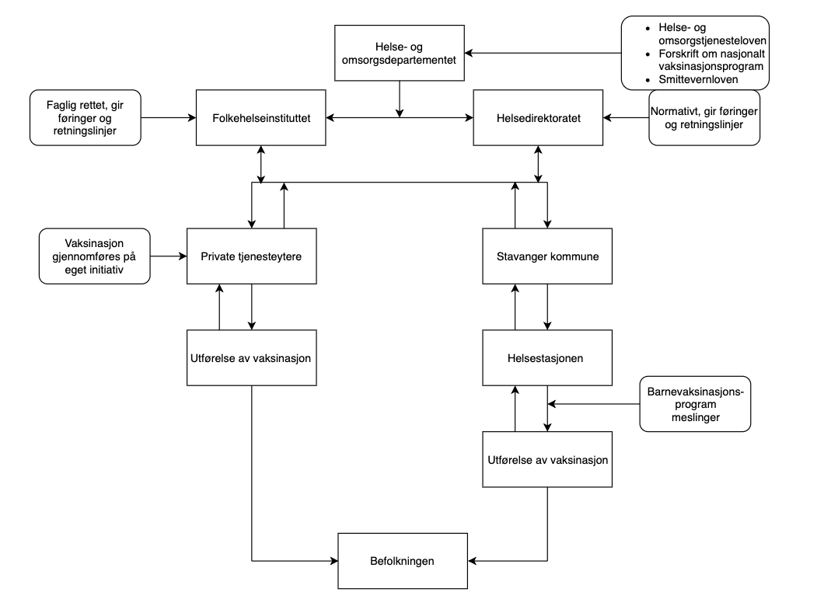

Figur 1 Oversikt over Stavanger kommunes interaksjon med aktører i vaksinasjonssystemet

Figur 1 viser hvordan informasjonsflyten sirkulerer mellom de ulike aktørene i det definerte systemet som helhet. For at systemet skal fungere optimalt bør informasjonsflyten på høyre side av systemet fungere fra Helse- og omsorgsdepartementet på toppen, og ned til helsestasjonen som leverer tjenesten til befolkningen. Spesielt viktig vil det være at Stavanger kommune forholder seg til rammer og retningslinjer de blir pålagt, at de videreformidler dette til helsestasjonene og helsesykepleierne, og legger klare føringer for hvordan vaksinasjonsarbeidet skal utføres. I tillegg er det viktig at helsesykepleierne rapporterer tilbake dersom det er behov, for eksempel hvis de opplever at færre vaksinerer seg. Stavanger kommune har da mulighet til å håndtere dette på et høyere nivå, dersom de ikke har mulighet til å håndtere utfordringen på et lokalt nivå. De kan involvere kommunens beredskapsavdeling, kommunens smittevernoverlege eller helsedirektoratet, som da eventuelt kan legge nye føringer for å unngå en kritisk situasjon hvor et meslingutbrudd vil kunne oppstå.

Systemet som helhet forstås på følgende måte:
Øverst ligger Helse- og omsorgsdepartementet, som har det overordnede ansvaret for gode og likeverdige helse- og omsorgstjenester til befolkningen. Helsedirektoratet har rolle som fag- og myndighetsorgan og skal drive faglig rådgiving, iverksette vedtatt helsepolitikk og forvalte lov og regelverk innen helsesektoren. Helsedirektoratet utarbeider rammene for helsearbeidet, mens Folkehelseinstituttet har ansvar for at bestemmelsene blir videreført. Folkehelseinstituttet har også ansvar i form av å blant annet utarbeide prosedyrer og retningslinjer som helsedirektoratet vedtar. Folkehelseinstituttet oppsummerer og videreformidler kunnskap om forebyggende helsearbeid og smittevern. Kunnskapen utvikles enten via forskning eller ved oppsummering av informasjon fra de som utøver helsetjenestene. Å utarbeide faglige råd om omfang og innhold i barnevaksinasjonsprogrammet er en del av Folkehelseinstituttet sitt ansvar. Helse- og omsorgsdepartementet forskriftsfester innbyggernes rett til å bli vaksinert, og kommunenes plikt til å gjennomføre vaksinering. Helsesykepleiere ved helsestasjonene har ansvar for å informere foreldrene om vaksinasjonsprogrammet, og å sette vaksinen på barna som følges opp under hver enkelt helsesykepleier.

Når barn blir født har den aktuelle fødeavdelingen ansvar for å melde alle fødsler til Folkehelseinstituttet ved Medisinsk fødselsregister (FHI, 2018a). Den medisinske fødselsregisterforskriften (2019, §2-1) regulerer helsepersonells dokumentasjon- og meldeplikt til å registrere blant annet fødsler inn til dette registeret. På denne måten får helsestasjonene opplysninger om nye foreldre og barn som skal følges opp. Alle barn får tilbud om vaksine mot meslinger. Vaksinen skal tas to ganger for å oppnå full beskyttelse, når de er 15 måneder og på sjette klassetrinn (cirka 11 år). Dersom tilbudet om vaksinasjon blir avslått er det helsesykepleierens ansvar å informere om anbefalingene fra Folkehelseinstituttet. Vaksinen mot meslinger inngår i en kombinasjonsvaksine sammen med kusma og røde hunder som har forkortelsen MMR (FHI, 2019b). Vaksinasjon kan også gjennomføres på eget initiativ på et senere tidspunkt, dersom en ikke har tatt vaksinene gjennom barnevaksinasjonsprogrammet. Da må en selv oppsøke og organisere vaksinering.

Alle helseenheter skal sende inn oversikt over registrerte vaksinasjoner til SYSVAK. SYSVAK er et nasjonalt vaksinasjonsregister som skal holde oversikten over vaksinasjonsdekningen i hele landet, og for den enkelte som har tatt vaksinen (FHI, 2018b). Dette vises i figur 1 ved at det både er kommunikasjon nedover fra Folkehelseinstituttet og Helsedirektoratet som sier noe om kravene til hva som skal gjøres, og oppover fra helsestasjonene og kommunen som melder fra om status knyttet til vaksinasjonsarbeidet. Folkehelseinstituttet kvalitetssikrer sine tall ved å opprettholde en tett dialog med landets kommuner og helsestasjoner.
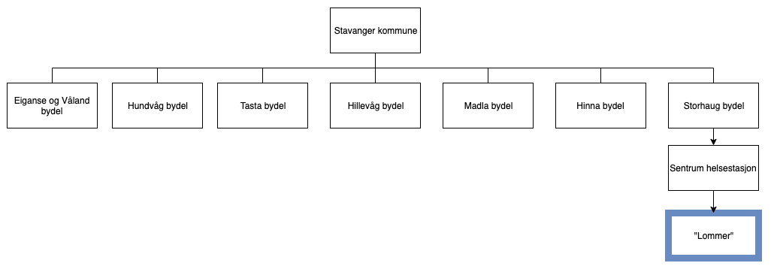
Figur 2 Oversikt over bydelene i Stavanger kommune

Stavanger kommune består av syv bydeler, hvor bydelene har noe variasjon i innbyggertall og sammensetning. Gjennom undersøkelsene utført i prosjektoppgaven i SAM500, kom det frem at Storhaug var en av bydelene som hadde en noe lavere vaksinasjonsdekning. Gjennom intervjuene ble det formidlet et inntrykk om at dette kunne ha sammenheng med innvandring, og generelt store ulikheter i både sosial status og etnisitet.
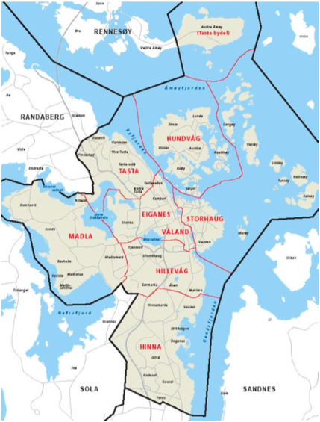
Figur 3 Satelittbilde over Storhaug bydel i Stavanger kommune

En PhD kandidat ved Universitetet i Stavanger forsker på boligforhold for innvandrerbefolkning. Prosjektgruppen har fått tilgang til noe av hennes data angående befolkningsstatistikken i Storhaug bydel, og hennes tall viser at det er 17 174 innbyggere på Storhaug per dags dato, hvorav 20,6 prosent er innvandrere. Dette er den bydelen i Stavanger med størst prosentandel av immigranter. Gjennom forskningen kommer det frem at det i hovedsak er europeiske immigranter som bosetter seg på Storhaug.

Tall fra januar 2017 viser at Storhaug hadde en folkevekst på 1,5 prosent, fra 2016 til 2017. Dette er en relativ stor vekst sammenlignet med de andre bydelene, hvor over halvparten har en reduksjon i steden for vekst i folketallet (Stavanger kommune, 2017a). Dette viser at Storhaug er en bydel i stadig utvikling.

3. Teori
Teorikapittelet tar for seg begreper som er interessante å belyse for å undersøke hvorfor meslinger vil kunne utbre seg i Stavanger kommune. Her vil vi komme nærmere inn på teori om risiko, usikkerhet, reproduksjonsrate samt fakta om meslinger og hvordan lommer kan oppstå.

3.1 Risikobegrepet
Begrepet risiko blir anvendt for å uttrykke hendelser som kan skje i fremtiden med konsekvenser for noe som anses som verdifullt. Risikobegrepet kan brukes som et uttrykk for hvilken fare uønskede hendelser representerer for mennesker, økonomi og miljø. Det er i tillegg mulig å uttrykke risikoen kvantitativt ved å si at risiko er en kombinasjon av mulige konsekvenser og tilhørende sannsynligheter (Aven, 2006, s. 8).

Hvordan risiko forstås avhenger av hvordan risikoen oppleves, eller hvilken tilnærming en velger til begrepet. Opplevd risiko er en subjektiv oppfatning som avhenger av kunnskap og tidligere erfaring knyttet til ordet risiko. Dette er den intuitive måten å forstå og tolke risiko på. Der noen velger å anse risikoen som høy, kan andre anse risikoen som lav selv om den faktiske risikoen er lik for begge. Risikopersepsjonen kan påvirkes av fakta, vitenskapelige vurderinger, og egne betraktninger som frykt eller risikovillig atferd. Risikopersepsjonen blir også behandlet på en politisk arena, noe som kan påvirke hvordan det helhetlige bilde av risiko og sårbarhet blir forstått i et samfunn. Et eksempel på opplevd risiko kan være knyttet til meslinger, hvor mennesker som ikke har personlige erfaringer eller tilstrekkelig kunnskap om meslinger vil anse risikoen for meslinger som lav. Det kan være at meslinger ikke har berørt de verdiene som det mennesket verdsetter. Et menneske som derimot har opplevd at verdiene har blitt berørt av meslinger vil anse risikoen for høy og at meslinger kan true personlige verdier (Aven & Renn, 2010, s. 45).

3.1.1 Usikkerhet
Risiko relateres ofte til mulige fremtidige hendelser og mulige hendelsesforløp. Siden framtiden i stor grad er ukjent vil risiko og usikkerhet være to tett knyttede begreper. En av utfordringene knyttet til risikovurdering er hvordan man skal håndtere usikkerhet, ettersom det varierer over tid og på uforutsigbare måter. En av de største utfordringene innen risiko er en systematisk kategorisering av usikkerhetene. Det er dermed blitt gjort et forsøk på å dele kategoriseringen av usikkerhet inn i to grupper, aleatorisk usikkerhet og epistemisk usikkerhet (Renn, 2008, s. 70).

Aleatorisk usikkerhet refererer til observerbare fenomen og populasjoner, hvor usikkerhet kan synliggjøres ved å øke utvalget av det man skal undersøke og er sterkt koblet opp mot sannsynlighetsmodeller. Det handler i stor grad om å innhente mer informasjon om fenomenet man vil undersøke, og få et overblikk over usikkerheten som er tilstede i observasjonene. Den aleatoriske usikkerheten kan illustreres ved bruk av en sensitivitetsanalyse for den statistiske variasjonen. Et eksempel på dette kan være reproduksjonsraten til meslinger. Det knyttes en usikkerhet til nøyaktig hvor mange som blir smittet av en person under identiske forhold. Sensitivitetsanalysen kan bruke flere ulike parameter for reproduksjonsraten til meslinger for å kvantifisere estimeringsusikkerheten (Aven, 2008, s. 43).

Epistemisk usikkerhet viser til manglende kunnskap, og til hvordan man ved generering av ny kunnskap og erfaring kan redusere usikkerheten tilhørende fenomenet man vil undersøke. Reproduksjonsraten kan også tilhøre en epistemisk usikkerhet fordi man ikke vet den sanne verdien av hvor mange en person smitter i en fullstendig mottakelig populasjon. Selv om mye av usikkerheten kan reduseres, vil det ofte være vanskelig å fjerne all usikkerhet. Det er derfor behov for å ta etiske og politiske momenter i betraktning når man skal fatte beslutninger (Renn, 2008, s. 71).

3.2 Reproduksjonsrate (R)
Reproduksjonsraten R er et sentralt begrep innenfor infeksjonsepidemiologien, og i et samfunn hvor ingen er immune kalles det for R₀. Prosjektgruppen har valgt å benytte seg av R₀-metodikken for å gi en indikasjon på faren for et meslingutbrudd. Folkehelseinstituttet definerer R₀ som: “det gjennomsnittlige antallet nye tilfeller en typisk smittet person vil forårsake i en helt mottakelig populasjon”. R₀ påvirker flokkimmuniteten og derfor også dekningsgraden som kreves for å oppnå eliminering av sykdommen. Etterhvert som R₀ øker, er det nødvendig med høyere dekning for å oppnå flokkimmunitet (Guerra, Bolotin, Lim, Heffernan, Deeks, Li & Crowcroft, 2017, s. 420). Dersom R₀>1 vil dette si at én person i gjennomsnitt smitter flere enn én ny i tillegg til at antall tilfeller øker. Dersom R₀<1 vil antall smittede avta. Det er i følge Folkehelseinstituettet (2010) tre faktorer R₀ er avhengig av:

- Sannsynligheten for smitte ved hver kontakt
- Antall kontakter hver smittsom person har
- Varighet av smittsom periode

Smittevernarbeidet sitt hovedmål er å redusere R til laveren enn 1. Tiltak man kan gjøre for å redusere R er å se på de avhengige faktorene til R₀, og deretter redusere i de tre leddene. I tillegg kan man øke immuniteten i befolkningen. Når man øker immuniteten til befolkningen går spredningshastigheten til smitten ned. Dersom en person er smittet av meslinger vil denne personen i gjennomsnitt smitte 18 nye personer, da er R₀=18. Dersom halvparten av de 18 er immune vil den samme personen kun smitte ni av de smitteutsatte, og dersom flere enn halvparten er immune vil antall smittede bli redusert. Immuniteten eller terskelen R=1 blir kalt flokkimmunitet og vil variere fra sykdom til sykdom. I tilfellet med meslinger er terskelverdien R_{v}=1-1/R₀, hvor R₀= 18, blir v=1-1/18=0.94 som tilsvarer 94 prosent.
Med en R₀ på 18, trengs en dekningsgrad av MMR-vaksinen på 94 prosent for å oppnå flokkimmunitet. I og med at reproduksjonsraten kan variere og befinne seg over 18, er det fra internasjonale retningslinjer anbefalt å nå en dekningsgrad på 95 prosent (WHO, 2017, s. 207-220). Flokkimmunitet hindrer meslinger i å spre seg hos befolkningen, slik at de som av medisinske årsaker ikke kan ta vaksinen får sin beskyttelse gjennom flokkimmuniteten. Dersom befolkningen er fullt mottakelig, altså ikke tatt MMR-vaksinen, vil så mange som over 90 prosent bli syke som følge av meslingsmitte. Dersom man tar MMR-vaksinen vil det tilsvare en beskyttelse på 93 prosent etter en dose, og en beskyttelse på cirka 97 prosent ved to doser (Closs, 2015).

3.3 Meslinger
Meslinger er antatt å være en av de mest smittsomme virussykdommene blant mennesker, og med ideelle betingelser er det antatt at person som er smittet av viruset vil kunne infisere ytterligere 12-18 personer i en mottakelig populasjon. Dette kan variere, og det er antatt at antall personer som kan bli smittet kan ligge både over og under dette intervallet (Guerra et al, 2017, s. 420). Sykdomsbildet består av en inkubasjonsperiode på 10-14 dager etter kontakt med viruset før de første symptomene viser seg. Symptomene viser seg ofte som en sammensetning av feber, hoste, nedsatt allmenntilstand, øyekatarr, ubehag og rennende nese. Etter en periode på 2-4 dager kan man begynne å se det typiske utslettet som karakteriserer meslinger. Sykdommen er på sitt mest smittsomme fra fire dager før utslettet vises, til fire dager inn i perioden med utslett. I ukompliserte sykdomsforløp vil de fleste etter en periode på 7-10 dager etter utslett være friske. Sykdommens alvorlighetsgrad varierer derimot kraftig, og er avhengig av en rekke faktorer. Risikoen for død som følge av sykdommen stiger for barn over 5 år, samt i utsatte og tett befolkede områder som for eksempel Storhaug, hvor smitte forekommer hyppigere som et resultat av økt grad av kontakt mellom mulige sykdomsbærere (WHO, 2017, s. 208-209).

Dersom man er smittet av meslinger blir immunforsvaret betydelig svekket, og en kan bli ekstra sårbar for andre sykdommer. Meslinger kan ved en sjelden anledning føre til alvorlige og livstruende følgesykdommer, og gi varige skader hos den som blir rammet. Alle uvaksinerte som har oppholdt seg i samme rom som en med meslinger skal tilbys vaksine, men ettersom viruset vil være gjenværende i rommet etter at vertsbæreren har forlatt området vil smitteoppsporingen være svært krevende (Stavanger kommune, 2017b).

Det finnes ingen behandling eller kur mot meslinger når viruset har funnet seg en vertsbærer. Fokuset ligger på å forebygge dødelige komplikasjoner ved sykdommen, samt hindre videre smitte (WHO, 2017, s. 210). De mest effektive tiltakene mot sykdomsutbredelse er isolasjon og vaksinasjon, hvor vaksinasjon er den mest effektive måten å håndtere og hindre virusets utbredelse på. Dette gjør vaksinasjon av meslinger til en kritisk samfunnsfunksjon innen folkehelse, da ansvar og innsats ligger på hele befolkningen ved frivillig valg om å gjennomføre MMR-vaksine mot meslinger.

For at offentlig møtesteder skal ha fravær av risiko for smitte av allmennfarlige sykdommer er det sentralt at vaksinasjon mot disse sykdommene er fungerende. Vaksinasjon mot meslinger og andre sykdommer er en funksjonsevne samfunnet til enhver tid må opprettholde for at flokkimmuniteten skal kunne fungere som en barriere mot virus og sykdommer (DSB, 2016, s. 36). Meslinger er enda en stor trussel og årsak til dødsfall i land hvor infrastrukturen i helsetilbud er manglende (WHO, 2017, s. 207).

Svikt i vaksinasjonsprogrammet, og synkende vaksinasjon mot meslinger kan lede til svikt i andre viktige funksjoner i samfunnet. Det er derfor svært sentralt for et område å opprettholde vaksinering mot smittsomme og farlige sykdommer som samfunnsfunksjon for å unngå ringvirkninger utenfor systemet (Aven, Boyesen, Njå, Olsen & Sandve, 2004, s. 23).

3.3.1 Lommer
I Norge regnes ikke lenger meslinger som endemisk, men det finnes tilfeller hvor utbrudd kan forekomme, for eksempel i lommer. En lomme kan oppstå i mindre lokalmiljøer hvor det er en samling av flere uvaksinerte personer som omgås hverandre. Smitte av meslinger oppstår ofte i forbindelse med personer som oppholder seg i land med lavere dekningsgrad, og dermed bringer med seg viruset tilbake til Norge (FHI, 2010). Dersom de som oppholder seg rundt en lomme er vaksinert, vil det være en barriere som fører til at smittespredningen stopper opp. På denne måten vil en høy vaksinasjonsdekning gi mindre sannsynlighet for at det oppstår lommer, og sannsynligheten for smittespredning vil bli redusert.

I følge Folkehelseinstituttet (2010) oppstår lommene i et avgrenset område med antroposofiske tilknytninger eller andre livssynsmiljøer. I tillegg har WHO delt opp vaksinemotstandere i tre grupper (Brekke & Vigsnæs, 2018):

- De som tror det er en sammenheng mellom vaksine og autisme
- Det antroposofiske miljøet, som mener det er sunnere å få meslinger enn å vaksinere seg
- De likegyldige som ikke har måttet forholde seg til smitteproblemer.

4. Metode
For å finne ut hvorfor meslinger vil kunne utbre seg i Stavanger fant vi som analysegruppe det hensiktsmessig å benytte oss av både kvantitative og kvalitative tilnærminger, hvor resultatene blir synliggjort gjennom modellering. Modelleringen er i dette tilfellet en matematisk fremstilling av virkeligheten slik vi ser den i et tenkt scenario, hvor meslinger kan ha andre betingelser for utbrudd og spredning enn i en normaltilstand. Modelleringen er fremstilt i en feiltreanalyse og i en sensitivitetsanalyse.

4.1 Analysegruppe
Prosjektgruppen er avhengig av ekspertkunnskap for å utføre beregningene til feiltreanalysen. I utvelgelsen av eksperter ble det vurdert hvem som kunne ha informasjon som var nyttig og relevant for problemstillingen. Ekspertene ble vurdert ut i fra hvilken arbeidsstilling og kompetanse de hadde. Bakgrunnen for vurderingene er å kartlegge hvilke funksjoner som kan være sårbare eller skape usikkerhet, som videre kan føre til svikt i systemet.

Basert på hvordan Dreyfuss og Dreyfuss (1986) har kategorisert ekspertene har vi benyttet tre forskjellige nivåer av kompetanse for å supplere og utarbeide de manglende dataene som skal benyttes i feiltreanalysen. Prosjektgruppen valgte en dyktig utøver som hadde data om befolkningssammensetningen i Storhaug bydel som var relevant for feiltreanalysen. Videre ble det valgt å intervjue en ekspert innenfor smittevern. Eksperten er smittevernoverlege ved smittevernkontoret i Stavanger, og hjalp oss å kartlegge eventuelle svakheter i systemet. Flere nyttige refleksjoner rundt hvordan systemet fungerte hjalp prosjektgruppen med å konstruere feiltreet mest mulig troverdig. Dette ble supplert av den kompetente utøveren som arbeidet med å gjennomføre MMR-vaksinasjon (Njå, Aven, & Rettedal, 1998).

Som prosjektgruppe tilegnet vi oss også ekspertkunnskap om systemet som skulle brukes i utarbeidelsen av feiltreanalysen. Ved konstruksjonen måtte vi benytte oss av egen ekspertkunnskap. Denne ekspertkunnskapen er basert på egne undersøkelser, og på reflektert og praktisk forståelse. Dette ble supplert med informasjon fra andre eksperter, som har både utdanning og lang erfaring innenfor fagfeltet vi undersøker. Deres kompetanse veier mer enn vår egen, da vi fortsatt er studenter og ikke vil ha den samme faglige tyngden. Slik sett blir den sammensatte ekspertisen tilstrekkelig for å kunne utføre analysene.

4.2 Valg av metode
Bakgrunnen for valg av metode ligger i hvordan problemstillingen er formulert. Kvantitativ data er valgt for å kunne utgjøre ulike elementer i analysene, samt i noe av bakgrunnen for våre antakelser. De kvalitative dataene var nødvendig for å kunne sette analysene i en kontekst som gjenspeilte virkeligheten. For å svare på forskningsspørsmålet om den kritiske verdien til reproduksjonsraten (R) ble det brukt en sensitivitetsanalyse som kunne si hva de kritiske verdiene var for de ulike R₀-verdiene. Denne analysemetoden gir muligheter for å se på flere ulike utfall samtidig. Feiltreanalysen ble anvedt som en hypotetisk deduktiv analysemetode, for å finne ut hvilke faktorer som kan påvirke mulighetene for et meslingutbrudd. En feiltreanalyse gir mulighet til å finne gode tiltak mot de uønskede hendelsene. Svakheten ved analysemetoden er at det er et stillestående bilde av en situasjon, vaksinasjon og et eventuelt meslingutbrudd som er dynamiske aktiviteter som kontinuerlig vil påvirkes av ytre faktorer, og forholdet mellom disse.

4.3 Innsamling av data
For å kunne utarbeide et feiltre måtte vi finne årsaker til hvorfor MMR-vaksinasjon ikke ble utført. Dette gjorde vi ved å forhøre oss med eksperter i fagfeltet for å kartlegge hvilke av de utfordringene de sto overfor som kunne være utløsende årsaker. En del data ble innhentet fra allerede gjennomførte intervjuer med disse ekspertene. Vi kontaktet deretter flere av informantene på nytt, for å søke mer konkret informasjon til feiltreet. På denne måten har vi fått tilgang til relevant statistikk over blant annet vaksinasjonsdekningen i de ulike bydelene i kommunen. I tillegg har vi fått tilgang til befolkningsdata på Storhaug, og tallene fra disse undersøkelsene er brukt i analysene. Vi kontaktet også fageksperter som kunne bidra til å underbygge antakelsene. Deretter ble denne informasjonen brukt til å konstruere feiltreet med hendelser som kunne gjenspeile virkeligheten mest mulig korrekt. Flere av hendelsene er det ført statistikk over, men noen hendelser er veldig vanskelig å kvantifisere. Hendelser som i stor grad er styrt av menneskelige feilhandlinger vil for eksempel være vanskelig å kvantifisere, så her måtte vi basere våre antakelser på hva vi tidligere har tilegnet oss av informasjon, og hva ekspertene antar.

4.4 Anvendt metode
Modelleringen i denne oppgaven tar utgangspunkt i et scenario hvor et utbrudd av meslinger vil kunne oppstå i Storhaug Bydel. I et “best case” scenario har vi gjennomført en simulering av R₀ hvor en person vil smitte 10 andre, og i et “worst case” scenario vil den samme personen kunne smitte 22 andre. For at dette skal kunne skje, tar vi utgangspunkt i at Storhaug består av en fullstendig mottakelig populasjon, hvor MRR-vaksinasjon ikke er utført. Med dette utgangspunktet vil vi kunne regne oss frem til hvilke utslag de ulike scenarioene vil ha.

I bakgrunn for antakelsene som er gjort i forbindelse med feiltreet, har vi benyttet oss av ulike statistikker som samsvarer med de ulike hendelsene i analysen. Noen av disse baserer seg spesifikt på Storhaug, mens andre viser situasjonen på landsbasis. I vårt scenario er det tatt utgangspunkt i at disse statistikkene også vil være gjeldene for Storhaug. Kvalitetssikring av data er er gjort ved hjelp av metodetriangulering, der eksperter, dokumenter og statistikker er anvendt for å underbygge antakelsene vi har gjort i forbindelse med analysene.

5. Resultater
Dette kapittelet vil først presentere den kritiske vaksinasjonsdekningen til meslinger, ved hjelp av en sensitivitetsanalyse av R₀. Å utføre en sensitivitetsanalyse av R₀-metodikken er en egnet tilnærming for å si noe om faren for utbrudd, og bygger opp til feiltreanalysen. Deretter vil vi vise hvordan feiltreet er konstruert med tilhørende antakelser, samt forslag til tiltak for å styrke systemets pålitelighet. Feiltreanalysen skal kartlegge uventede hendelser i systemet, som fører til at MMR-vaksinen ikke blir tatt. For å tilegne sannsynligheter til feiltreanalysen er det nødvendig å få frem ekspertvurderinger og finne relevant informasjon som kan underbygge ekspertenes troverdighet. Avslutningsvis presenteres oppsummering av resultatene.

5.1 Sensitivitetsanalyse av R₀
Sensitivitetsanalysen skal beregne kritisk verdi for de viktige variablene som inngår i flokkimmuniteten. I sensitivitetsanalysen endres de usikre variablene for flokkimmunitet, og viser hvordan denne endringen påvirker flokkimmuniteten. For meslinger kan man potensielt smitte opptil 22 personer, slik at R₀-verdien vil variere fra 10 til 22. Dersom man oppnår vaksinasjonsdekningen kan man utrydde meslinger, som ifølge Folkehelseinstituttet (2010) bør være på 95 prosent. Å utføre en sensitivitetsanalyse av R₀-metodikken er en egnet tilnærming til å si noe om faren for utbrudd, og bygger videre på feiltreanalysen. R_{v} representerer en befolkningsgruppe som er fullstendig mottakelig for meslinger, det vil si at ingen er vaksinert. Variabelen v representerer den dekningsgraden som må til for å oppnå flokkimmunitet.

Fremgangsmåte for å beregne dekningsgrad av ytterpunktene til meslinger:
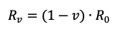
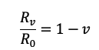

Worst case scenario R₀ = 22
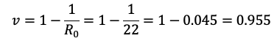

Best case scenario R₀ = 10
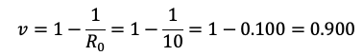

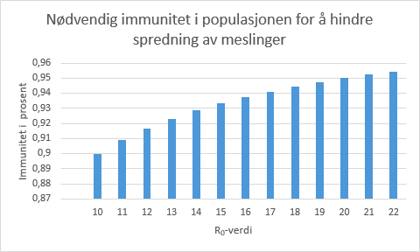
Figur 4 oversikt over sammenhengen mellom reproduksjonsraten og den kritiske dekningsgraden av meslinger.¹

Beregningene viser hvordan ulike verdier for R₀ har evne til å smitte personer i en uvaksinert populasjon, og hvilken tilhørende kritisk dekningsgrad det er behov for dersom R₀ har en verdi mellom 10 til 22. I et “worst case” scenario vil en person med meslinger kunne smitte opptil 22 personer og behøver en kritisk dekningsgrad på 95,5 prosent for å unngå at smitten sprer seg. I “best case” vil meslinger kunne smitte 10 personer og den kritiske dekningsgraden bør ligge på 90 prosent for å unngå smittespredning.

R₀-verdien for meslinger er varierende, men å anta at det er mulig å smitte fra 10 til 22 personer i en fullstendig ubeskyttet befolkning er ikke en urealistisk antakelse (Guerra et al., 2017). For R₀-intervallet vil den kritiske dekningsgraden variere fra 90 prosent til 95,5 prosent, som fremstilt i figuren.

5.2 Feiltreanalyse
Prosjektgruppen har på bakgrunn av intervjuene tatt utgangspunkt i barrierene statistikk og informasjon i feiltreanalysen. Aversjon kan i tillegg være en utløsende årsak til at man kan observere ikke utført vaksinasjon. Randbetingelsene til topphendelsen “observert ikke utført MMR-vaksinasjon” er at det skjer i Storhaug bydel i en normaltilstand. Forhold som krig eller flyktningstrøm til landet er ikke tatt med i utarbeidelsen av feiltreanalysen. Grunnlaget for antakelsene som er knyttet til faktorene i feiltreet er presentert i figur 6.

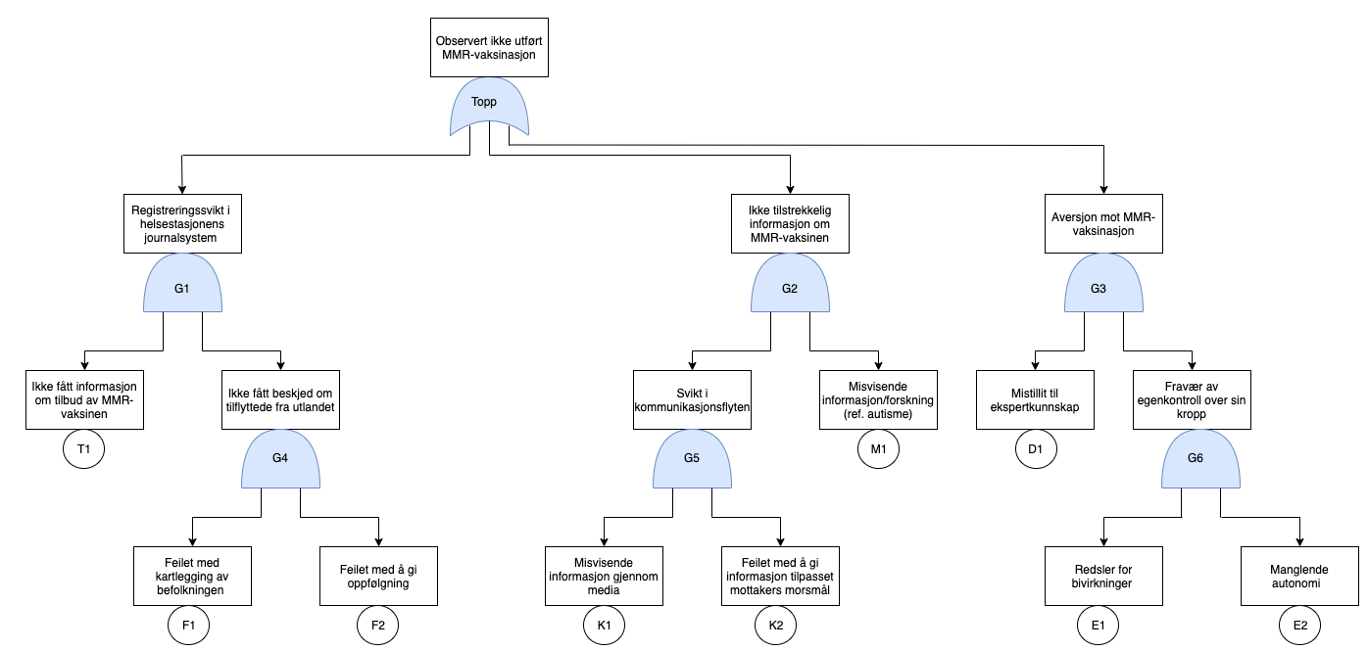
Figur 5 Feiltre

Hendelsene som er direkte årsaker til at topphendelsen realiseres er svikt i følgende barrierer: statistikk, informasjon og aversjon mot MMR-vaksinen i Storhaug bydel. Ettersom det er nok at bare en av barrierene svikter for at topphendelsen skal inntreffe, er det benyttet “eller”-port øverst i feiltreet. I feiltreanalysen er barrieren statistikk kalt “registreringssvikt i helsestasjonens journalsystem”, barrieren informasjon er kalt “ikke tilstrekkelig informasjon om MMR-vaksinen” og barrieren aversjon er kalt “aversjon mot MMR-vaksinasjon”. Videre må basishendelsene til statistikkbarrierene F2, F1 og T1 skje for at det skal føre til topphendelsen. For utslag av topphendelsen via informasjonsbarrieren må basishendelsene M1, K2 og K1 feile. Basishendelsene til aversjon mot MMR-vaksine er E2, E1 og D1, som må inntreffe for at topphendelsen skal skje.

Den første barrieren “registreringssvikt i helsestasjonens journalsystem” er basert på data fra intervjuene som ble presentert i oppgaven i SAM500. En av informantene som jobbet på Sentrum helsestasjon fortalte at det kunne forekomme registreringssvikt i deres datasystemer. Folkehelseinstituttet har i løpet av det siste året utført en kvalitetssikring av kommunens SYSVAK. Prosjektgruppen har fått tilgang til ekspertkunnskap som beskriver ulike årsaker til at feilregistreringer skjer. En gjennomgående årsak er feil i helsestasjonens digitale journalsystem, HS-pro. Det ble blant annet nevnt at en feil i HS-pro i 2003 gjorde at de vaksinerte det året ikke ble meldt inn til SYSVAK. Det arbeides fortsatt i mars 2019, 16 år senere, med å melde inn vaksinasjonsstatistikk for dette året. Det redegjøres også for at uteblitt- eller feilregistrering skyldes nylig tilflytting, eller at barn som er registrert i Storhaug bydel flytter tilbake til hjemlandet før helsestasjonen får registrert at de har utført vaksinasjon.

Det kan foreligge flere hendelser som fører til at registreringssvikt i journalsystemene forekommer. En bidragsytende faktor kan være at de ikke får beskjed om for eksempel at barn og voksne som har oppholdt seg i utlandet over lengre tid har flyttet tilbake til Norge. Om denne hendelsen inntreffer vil det foreligge en feil i kartleggingen av befolkningen på Storhaug. Dette kan bidra til at helsestasjonene ikke fanger opp disse barna, og resultatet kan bli manglende oppfølging og vaksinasjon. I tillegg bygger antakelsen “feilet med oppfølging” på uttalelse fra ekspert der om lag 3 prosent av barn går ut av grunnskolen uten å være vaksinert mot meslinger. En registreringsfeil eller manglende registrering kan få konsekvenser, som for eksempel at systemet ikke plukker opp de som ikke er vaksinert. Gjennom disse hendelsene i grenen på feiltre kommer det frem at de ulike faktorene kan spille inn på vaksinasjonsoversikten over Storhaug bydel. Det at noen kan falle gjennom systemet og ikke får oppfølging knyttet til vaksinasjon kan gi utslag ved at personen får meslinger eller er disponibel for å bli en del av en lomme.
Feiltreet inneholder flere menneskelige feilhandlinger som er vanskelig å kvantifisere, men noen antakelser kan baseres på erfaringer fra eksperter, ekspertkunnskap og tilgjengelig data. Hendelsen som heter “ikke fått tilstrekkelig informasjon om MMR-vaksinen” er en menneskelig feilhandling og kan begrunnes blant annet ut i fra hvor mange som er skeptiske til vaksinen. Videre i grenen vises det til hvordan media kan være en årsak til å at befolkningen får uriktig informasjon, som kan påvirke hvorvidt en ønsker å vaksinere seg eller ikke. I 1998 ble det publisert en artikkel skrevet av Wakefield et. al., der det ble påstått at det var en relasjon mellom det å ta MMR-vaksinen og at barn utvikler autisme som følge av vaksinen. Resultatet av artikkelen var at flere unngikk å vaksinere sine barn i frykt for at de skulle utvikle autisme. Senere ble denne påstanden falsifisert, men den ble ikke glemt av den grunn. Dette viser hvor betydningsfull media er for informasjonsutveksling til befolkningen. Det ble også i 2010/2011 gjennomført to studier om hvordan personer forholder seg til vaksineinformasjon på internett. Den første studien viste at dersom en søker etter informasjon om vaksiner så er det garantert at du vil finne nettsider som kritiserer vaksinene i ett av fem treff. Resultatet av den andre studien var at dersom en brukte 5 til 10 minutter på å lese om kritikk til vaksiner, så ville dette underbygge oppfatningen at det er risikabelt å ta vaksine og kunne redusere forståelsen av behovet for å vaksinere seg (Huuse & Spets, 2019).

Det kan være tilfeller hvor kommunikasjonen ikke strekker til eller ikke tolkes på tiltenkt måte. Uttalelse fra fagekspert innenfor smittevern sier det kan være nokså utfordrende å informere enkelte flyktninger som kommer og er analfabeter, som i tillegg ikke har hatt noen skolegang hvor vaksinen trengs. Storhaug er en bydel med mange ulike etnisiteter som kan by på utfordringer når det kommer til kommunikasjon, det er derfor tatt med som en av årsakene i feiltreet. Smittevernlegen sier det er ikke et rent språklig problem, men kan gå på begrepsforståelse og annen forståelse rundt sykdom og sykdomsmekanismer. Det er imidlertid ytterst sjeldent at noe slikt oppstår, da det på Storhaug alltid brukes tolk ved helsekontroller.

Aversjon mot MMR-vaksinen er i følge WHO (2019a) en av de ti største helsetruslene i 2019. Bakgrunnen til at noen velger å droppe vaksinen sies ifølge Folkehelseinstituttet (2019c) å være av en antroposofisk årsak. Det eneste helsepersonell kan gjøre er å formidle riktig informasjon til de som er skeptiske, og å lytte til eventuelle bekymringer og spørsmål. Bivirkningen av MMR-vaksinen som omhandler autisme var mye omtalt i media. At Wakefield var en pålitelig forsker som senere fikk artikkelen sin falsifisert, kunne bidra til at det oppstod mistillit til ekspertkunnskap blant befolkningen.

Som nevnt tidligere er vaksinen et frivillig tilbud i Norge, men det har flere steder blitt åpnet diskusjon om man skal innføre påbud om vaksine for blant annet barnehagebarn og helsepersonell. Dette har møtt mye kritikk, og av intervjuer med helsepersonell ble det trukket frem at folk som kvier seg til å ta vaksinen ofte vil ha et ønske om å bestemme over egen kropp og sitt eget barn. Andre uttrykker bekymring for bivirkninger, og er redd det skal være en større risiko å ta vaksinen enn å ikke ta den.

Det viktigste med å gjennomføre en feiltreanalyse er å kartlegge hvor i systemet det er nødvendig å implementere tiltak for å unngå at topphendelsen skal inntreffe, og dermed redusere risikoen for utbrudd av meslinger på Storhaug og i Stavanger kommune. De viktigste barrierene for dette systemet er kommunikasjon og informasjon. Disse kan bidra med opplysning slik at befolkningen velger å ta MRR-vaksinen. For den delen av befolkningen som er bekymret, skeptiske eller uvitende er det hensiktsmessig å informere om viktigheten av å verne om andre like mye som å verne om seg selv. Det er en samfunnsoppgave for befolkningen, og en form for solidaritet å ta vaksinen for å beskytte de som ikke kan ta vaksinen og dermed er avhenging av at flokkimmuniteten blir opprettholdt. Dette må kommuniseres på en forståelig måte, og informasjonen bør være lettere tilgjengelig enn den informasjonen som kritiserer vaksinen.

For å unngå svikt i journalsystemene til helsestasjonen på Storhaug er det essensielt å utarbeide prosedyrer og rutiner for å kvalitetssikre registreringsprosessen.

I tabellen under er det gitt begrunnelse for hvilke antakelser vi har gjort for basishendelsene i feiltreet. Dette bygger både på allerede eksisterende reelle tall, og tall vi har kommet frem til via de antakelse som ligger til grunn.

Basishendelsene | Sannsynlighet (q) | Begrunnelse for antakelse
K2  “Feilet med å gi informasjon tilpasset mottakerens morsmål” | 0.05 | Statistikk over innvandrere og norskfødte med innvandrerforeldre på Storhaug. Ekspertkunnskap fra en smittevernoverlege og Geir Sverre Braut forteller at informasjonen kan feiltolkes som følge av språklige faktorer, men ytterst sjeldent.
K1  “Misvisende informasjon gjennom media”  M1  “Misvisende informasjon/forskning” | 0.21 | Statistikk for gjennomsnittlig tid brukt på internett i løpet av et døgn er fire timer (2014).
F2  “Feilet med å gi oppfølgning” | 0.03 | Uttalelse fra ekspert sier at bare rundt 3 prosent av barna går ut av grunnskolen uten å være vaksinert mot meslinger.
F1  “Feilet med kartlegging av befolkningen” | 0.015 | Tall fra Stavanger kommune som viser at Storhaug bydel hadde en folkevekst på 1,5 prosent i 2017.
T1  “Ikke fått informasjon om tilbud av MMR-vaksinasjon” | 0.01 | Antakelsen bygger på informasjon fått gjennom intervjuene i SAM500, hvor en av informantene anslo at 3/300 av hennes klienter ikke tok MMR-vaksinen. Dette utgjør 1 prosent av hennes klienter.
D1  “Mistillit til ekspertkunnskap” | 0.46 | En undersøkelse over mistillit til forskere gjort av TNS Kantar på bestilling fra forskningsrådet viser at så mye som 46 prosent er enige i at forskningsresultater ofte er kjøpt av industri eller myndigheter og dermed ikke er til å stole på. Flere forskningsartikler nevner en skepsis mot vaksine.
E1  “Redsel for bivirkninger” | 0.07 | Denne antakelsen tar utgangspunkt i et gjennomsnitt av dekningsgraden over Storhaug bydel som er 93 prosent fra alderen 2,9 og 16 år. Deretter tok vi befolkningstall fra Storhaug fra alderen 0 til 17. Utregningen ligger under vedlegg I og er basert på tall fra 2016.
E2  “Manglende autonomi” | 0.054 | Denne antakelsen tar et utgangspunkt i ekspertuttalelse, hvor det ble trukket frem i intervju at folk som kvier seg til vaksinen vil ha et ønske om å bestemme over sin egen kropp, eller sitt eget barn. Vi kan anta at manglende autonomi og generell skepsis mot vaksine kan sees i sammenheng. Det virkelige gjennomsnittet for dekningsgraden på Storhaug i dag er 94.6%. Det antas at antall som føler manglende autonomi ikke har tatt denne vaksinen slik at 1-0.946= 0.054 er sannsynligheten for at en føler manglende autonomi.
Figur 6 Bakgrunn for antakelser og deres tilhørende sannsynlighet
For å gi en komplett analyse av den tilnærmede påliteligheten eller risikoen må systemet vurdere menneskelige feilhandlinger som en av årsakene til at topphendelsen skjer. Aven (2006, s. 96-97) uttrykker at det kan være problematisk å kvantifisere menneskelig feilhandlinger på bakgrunn av at det ikke blir registrert i systemet.

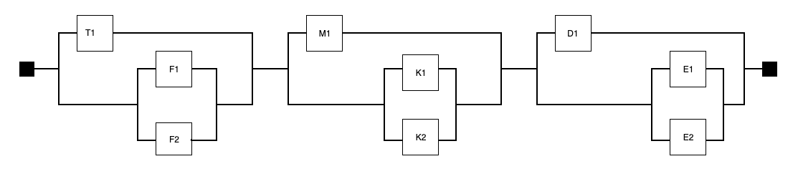
Figur 7 Pålitelighetsblokkdiagram

Med utgangspunkt i feiltreet kan det settes opp et pålitelighetsblokkdiagram. Det er en alternativ presentasjon som viser hvilken funksjonsevne et system har, hvor alle komponentene i systemet illustreres som et rektangel (Aven, 2006, s. 58).
Ut i fra pålitelighetsblokkdiagrammet blir den minimale kuttmengden {T1,F1,F2},{K1,K2,M1} og {D1,E2,E1}. En kuttmengde er en beskrivelse av mengden inngangshendelser som ved å inntreffe samtidig sikrer at topphendelsen inntreffer (Aven, 2006, s. 60).

W er betegnelsen på systemets tilnærmede upålitelighet. Ved å bruke sannsynlighetene satt for kuttmengdene i feiltreet, kan den tilnærmede påliteligheten til systemet beregnes. Vi har valgt å regne ut den tilnærmede påliteligheten på bakgrunn av den epistemiske usikkerheten knyttet til antakelsene våre.

W= (q_{T1}· q_{F1} · q_{F2}) + (q_{M1}· q_{K1}·q_{K2}) + (q_{D1}· q_{E1}·q_{E2})
= (0.01 · 0.015 · 0.03) + (0.21 · 0.21 · 0.05) + (0.46 · 0.07 · 0.054) = 0.0039483
= 1 - W = 1 - 0.0039483 = 0.9960517

Den tilnærmede påliteligheten til systemet er 0.9960517.

5.3 Oppsummering av resultatene
Fra sensitivitetsanalysen av R₀ ble det kartlagt at den kritiske vaksinasjonsdekningen måtte ligge på et intervall mellom 90 til 95 prosent for å oppnå flokkimmunitet. Meslinger er en av de mest smittsomme sykdommene vi kjenner til og krever derfor en høy vaksinasjonsdekning. Storhaug er en bydel med mange ulike etnisiteter, flere som arbeider i oljen og mye reisevirksomhet som gjør at det er mulig at utbrudd av meslinger oppstår. På denne måten vil feiltreet kunne kartlegge flere av de eventuelle svakhetene til Stavanger sitt system i å gi vaksinasjon til befolkningen. Fra feiltreet er det tre hovedårsaker til at topphendelsen kan skje og de er registreringssvikt i helsestasjonenes journalsystem, ikke gitt tilstrekkelig informasjon om MMR-vaksinen og aversjon mot MMR-vaksinen. Fordi feiltreet viser feilene til systemet er det lettere å implementere tiltakene tidlig slik at man unngår at topphendelsen skjer i utgangspunktet. De viktigste tiltakene i følge feiltreet er en kombinasjon av informasjon og kommunikasjon. Tiltakene skal brukes til å øke forståelsen av MMR-vaksinen, hvorfor den er så viktig for befolkningen og si hvilket ansvar den enkelte har ovenfor de andre i samfunnet.

Påliteligheten til feiltreet er beregnet til nesten 100 prosent, noe som gir en indikasjon på at det er relativt pålitelig, men tatt i betraktning er det svært utfordrende å kvantifisere menneskelige feilhandlinger. Påliteligheten viser til at det nesten kan garanteres at det blir utført MMR-vaksine i Storhaug bydel. Det ligger en stor usikkerhet bak antakelsene, men usikkerheten kan minimeres ved å generere mer informasjon og statistikk som kan gi et mer rettferdig bilde av påliteligheten til systemet.

6. Diskusjon
Selv om statistikken angående vaksinasjonsdekning tilsier at meslinger ikke kommer til å skape epidemi her i Norge, kan det fremdeles være en sannsynlighet for at det skjer.
Meslinger er som nevnt tidligere en svært smittsom sykdom, og selv om befolkningen blir beskyttet av den høye dekningsgraden, vil lommer kunne oppstå. Det som kan være et problem er når befolkningen glemmer konsekvensene av å ikke utføre vaksinasjon. En årsak kan være at en ikke har personlig tilknytning til meslinger. Risikopersepsjon er det som styrer hvordan enhver oppfatter og tolker risiko. Den vil i stor grad avgjøre hvordan en vil forholde seg til meslinger. Det kan tenkes at personer med aversjon mot MMR-vaksine i større grad vil vurdere risikoen ved vaksine som større enn risikoen ved å få meslinger. Dette kan igjen knyttes til at meslinger i Norge ikke anses som endemisk, og med få smittetilfeller berører dette ved et svært begrenset antall menneskers verdier.

Feiltreanalysen gir et klart bilde over hvilke kombinasjoner av aktiviteter som kan føre til topphendelsen. Ved å gjennomføre en feiltreanalyse blir vi drevet til å forstå hele systemet fra bunnen av. Det er en måte å bli godt kjent med systemet på, og hvilke faktorer som fører til topphendelsen og hvilke feil som fører til at systemet svikter. Feiltreet gir et oversiktlig bilde over svakhetene til systemet og gjør oss klar over sårbarheter, slik at det i en tidlig fase kan etableres tiltak for å forebygge at topphendelsen inntreffer. Fra feiltreanalysen blir resultatene fort synlige slik at tiltakene kan implementeres raskt.

Feiltreanalyser har også sine begrensninger. Feiltreanalysen viser et stillestående bilde av den kombinasjonen av feil som kan føre til topphendelsen. På den andre siden kan vårt system ses på som relativt dynamisk med bakgrunn i endringer som kan skje underveis i prosessen. I tillegg vil sannsynligheten til de ulike basishendelsene være utfordrende å kartlegge fordi det knyttes stor epistemisk usikkerhet til faktorene som påvirker basishendelsene. Ved å være klar over at denne usikkerheten eksisterer kan det gjøres tiltak i form av å generere mer kunnskap om de usikre faktorene.

Noen velger å droppe vaksinen av ulike årsaker, kanskje fordi informasjon fra media og internett har formidlet bekymringer mot bivirkningene av MMR-vaksinen. Det finnes fremdeles vaksineskeptikere som bruker påstanden om at vaksinen fører til autisme som grunn for å ikke vaksinere barna sine. Wakefield et al., publiserte sin forskningsartikkel for the Lancet, en nettside som skriver at “The Lancet sets extremely high standards. We select only the best research papers for their quality of work and the progression they bring”. Med andre ord ønsker the Lancet å være et pålitelig oppslagsverk med forskningsartikler av høy kvalitet. Artikkelen “Ileal-lymphoid-nodular hyperplasia, non-specific colitis, and pervasive developmental disorder in children” (Wakefield et al., 1998) ble bakgrunn for en negativ trend hvor frykten for autisme sto sterkere enn frykten for meslinger. Artikkelen ble senere trukket tilbake, men innholdet fortsatte å spre seg i ulike miljøer. Dette er et eksempel på hvordan “fake news” kan bidra til å skape usikkerhet i en befolkning. Befolkningen søker til internett når de ønsker å tilegne seg mer kunnskap. Dersom ukorrekte fakta eksisterer blant den tilgjengelige informasjonen, vil det være vanskelig å skille mellom hva som er riktig og feil. Dette kan føre til at noen fatter beslutninger basert på feil grunnlag.

Som nevnt tidligere har WHO (2019a) listet opp vaksinemotstand som en av verdens ti største helsetrusler. Denne trusselen har blitt mer fremtredende i forbindelse med tilfellene av meslinger som oppsto i Norge mars i år. Befolkningen har vært godt beskyttet mot meslinger etter at vaksinen ble innført på slutten av 1960-tallet, noe som kan ha bidratt til at sykdommens alvorlighetsgrad har blitt glemt hos de yngre generasjonene. Selv om det finnes en god vaksine, ser en likevel at sykdommen ikke er fullstendig utryddet. Dette har blitt tydeliggjort gjennom media, som formidler informasjon når meslinger oppstår. Særlig gjennom mars og april har meslinger og meslingutbrudd preget nyhetsbildet. Samtidig blir det påpekt av Folkehelseinstituttet at det sirkulerer mye misvisende informasjon og feilopplysning som bidrar til skepsis og motstand mot vaksinasjon. Feilinformasjon som sirkulerer rundt i ulike miljøer kan bidra til usikkerhet og unødig frykt mot vaksinering, noe som kan resultere i at noen velger bort å ta vaksinen. Dette er uheldig ettersom Stavanger kommune har et ønske om at flest mulig skal ta vaksinen for å kunne nå den overordnede målsetningen om en dekningsgrad på 95 prosent, samtidig som vaksinasjon er frivillig og opp til hver enkelt å gjennomføre. Det kan diskuteres hvilken effekt disse nyhetsoppslagene i avisene har på befolkningen. På den ene siden kan det bidra til opplysning, og det kan gjøre befolkningen mer bevisst på sin egen vaksinasjonsstatus. Informasjon er bra, og så lenge media fremstiller sakene på en riktig måte kan en tenke at det er positivt med slik omtale rundt temaet.

På den andre siden kan det derimot tenkes at det skapes en unødig stor sak ut av noe som ikke er så alvorlig som mange skal ha det til. Preben Aavitsland, en lege som jobber ved
Folkehelseinstituttet, skriver i en kronikk i Aftenposten (2019) at noe av hysteriet som oppstår ved enkelttilfeller av meslinger er overdrevet. Han mener befolkningen er godt beskyttet og at flokkimmuniteten i Norge er såpass god at meslinger ikke er en trussel. Det kan på flere måter sies at Aavitslands synspunkter blir et motsvar til den oppfatningen som skapes om at meslinger er et problem i Norge. Slik situasjonen er i dag kan en ikke si at meslinger er et nasjonalt problem, da det foreløpig kun er enkelttilfeller som oppstår. Ettersom Storhaug har lavere dekningsgrad av meslingvaksine enn det som er anbefalt, vil sannsynligheten være økt for utbrudd i denne bydelen. Samlet dekningsgrad for Stavanger kommune er høyere, dermed vil befolkningen rundt Storhaug kunne sies å være beskyttet mot at et eventuelt utbrudd i en lomme på Storhaug sprer smitten videre.

Smittekilden kan oppstå som en følge av at en person har oppholdt seg i utlandet, hvor meslinger er mer utbredt enn i Norge. De kan bringe med seg smitte hjem, noe som kan føre til et mindre utbrudd i et lokalmiljø hvor flere uvaksinerte oppholder seg. Konsekvensen kan være at smitte utbrer seg i en lomme. Det er derfor viktig å vite hva dekningsgraden skal være slik at flokkimmuniteten blir oppfylt. 95 prosent er et anbefalt tall fra Folkehelseinstituttet for å oppnå flokkimmunitet, hvor tallet representerer den andelen av befolkningen som bør være beskyttet mot meslinger for å hindre at smitten sprer seg. Ideelt sett burde 100 prosent vært beskyttet, men fordi det finnes personer som ikke kan ta vaksinen av helsemessige årsaker vil det være umulig å nå 100 prosent.

7. Konklusjon
Resultatene fra analysen viser at det er flere årsaker til at meslinger vil kunne utbre seg i Stavanger kommune. Sensitivitesanalysen for R₀ viste at for å oppnå flokkimmunitet måtte vaksinasjonsdekningen ligge på et intervall mellom 90-95 prosent. Dette viser at praksisen ved å utføre MMR-vaksinasjon er god, ettersom dekningsgraden for meslinger ligger på 94,5 prosent for Stavanger kommune. Det kan likevel oppstå tilfeller av meslingutbrudd til tross for vaksinasjonsgraden oppfyller kravene til flokkimmuniteten. Enkelttilfeller av meslinger utgjør ikke en stor risiko for samfunnet i seg selv, men dersom den smittede interagerer med en lomme kan det føre til et større utbrudd. Dette utgjør en risiko som ønskes å unngå. For å unngå risiko tilknyttet lommer, må årsakene til at mennesker ikke utfører vaksinasjon kartlegges. Gjennom feiltreanalysen kommer det frem at svikt i helsestasjonens journalsystem, ikke tilstrekkelig informasjon om MMR-vaksinen og aversjon mot vaksinasjon er de tre hovedårsakene til ikke utført vaksinasjon kan skje i bydelen Storhaug. Dersom det ikke iverksettes tiltak mot disse uønskede hendelsene, kan det føre til at det blir flere observerte tilfeller av ikke utført vaksinasjon. På denne måten vil meslinger kunne utbre seg i Stavanger kommune.

For å hindre utbredelse av smitte kan det blant annet gjennomføres informasjonstiltak. Det innebærer å bidra til at fakta blir synlig og lett tilgjengelig, slik at det er åpen kommunikasjonsflyt mellom formidlere og mottakere. Fordelen med at kommunikasjonen går begge veier er at det bidrar til å øke befolkningens tillit til fagekspeter, noe som igjen kan skape økt refleksjon hos hver enkelt angående sin egen vaksinasjonspraksis. I tillegg vil det være sentralt å kvalitetssikre de elektroniske systemene for rapportering og registrering slik at sjansen for å falle gjennom systemet minimeres.

7.1 Videre forskning

Gjennom prosjektoppgaven har flere former for ekspertkunnskap blitt benyttet. Vi har økt vår innsikt i tematikken, og har etter undersøkelsen gjort oss opp noen tanker og anbefalinger for videre forskning. Tabellen skal illustrere forbedringstiltak som kan være med på å underbygge antakelsen ved å finne mer presise tall som igjen kan redusere den epistemiske usikkerheten. Den aleatoriske usikkerhet vil ikke kunne reduseres, men den kan i større grad kvantifiseres ved å øke omfanget og utvalget.

Basishendelser | Nummer | Forslag til forbedring av antakelsene
Feilet med å gi informasjon tilpasset mottakerens morsmål | K2 | - Gjennomføre spørreundersøkelse  - Kartlegge etnisitet  - Tilby tolk
Misvisende informasjon gjennom media | K1 | - Kvalitetssjekke informasjon som ligger tilgjengelig for allmennheten  - Henvise til troverdige og korrekte opplysninger  - Bruke metoder fra salg og markedsføring for å opplyse om feilinformasjon
Misvisende informasjon/  forskning | M1 | - Kvalitetssjekke informasjon som ligger tilgjengelig for allmennheten  - Henvise til troverdige og korrekte opplysninger  - Bruke metoder fra salg og markedsføring for å opplyse om feilinformasjon  - SSB-undersøkelse
Feilet med å gi oppfølgning | F2 | - Forbedre og utvikle meldesystemer slik at alle tilflyttere blir fanget opp
Feilet med kartlegging av befolkningen | F1 | - Føre statistikk over antall tilflyttede  - Gjennomføre feltundersøkelser  - Bruke ekspertkunnskap
Ikke fått tilbud om MMR-vaksinasjon | T1 | - Sende ut spørreskjema til Storhaug bydel  - SYSVAK-register  - Velferdsteknologi
Mistillit til ekspertkunnskap | D1 | - Føre statistikk over de falsifiserte kildene  - Tilpasse kommunikasjonen til befolkningen
Redsel for bivirkninger | E1 | - Spørreundersøkelse  - Kartlegge pasients uttrykk for redsel for bivirkning etter gjennomført vaksinasjon
Manglende autonomi | E2 | Spørreundersøkelse  - Benytte SYSVAK
Figur 8 antakelsene og forbedringsforslag til å underbygge disse

7. Litteratur
Aavitsland, P. (2019, 29.mars). Meslinger! Det er alarm!. Aftenposten. Hentet fra https://www.aftenposten.no/meninger/kronikk/i/0npgv2/Meslinger-Det-er-alarm--Preben-Aavitsland?fbclid=IwAR0naF2HNsPPAjOsXfo3EVMsdt3OhFnkopG7WgLWnubuEjzZuFS6EJ2dIGM

Aven, T., Boyesen, M., Njå, O., Olsen, K. H. & Sandve K. (2004). Samfunnssikkerhet (4. utg).
Oslo: Universitetsforlaget

Aven, T. (2006). Pålitelighets- og risikoanalyse (4.utg). Oslo: Universitetsforlaget

Aven, T. (2008). Risk Analysis - Assessing Uncertainties beyond Expected Values and Probabilities. New York: Wiley

Aven, T. & Renn, O. (2010). Risk Management and Governance. Concepts, Guidelines and application. Berlin: Springer

Brekke, A. & Vigsnæs, M. (2018). Tre vanlige påstander om vaksiner. NRK. Hentet fra https://www.nrk.no/norge/tre-vanlige-pastander-om-vaksiner-1.13929337

City population. (2019, 22. februar). Storhaug. Hentet fra https://www.citypopulation.de/php/norway- stavanger.php?cityid=110305&fbclid=IwAR3jtVdJy-iydOiE92cQZRH9iP03p827ITI2QFyrQThNWkKMA62iymIQR7s

Closs, O. (2015, 02.juni). Disneyland-epidemien - kan det samme skje i Norge? Tidsskriftet. Hentet fra https://tidsskriftet.no/2015/06/kommentar-og-debatt/disneyland-epidemien-kan-det-samme-skje-i-norge

Direktoratet for samfunnssikkerhet og beredskap. (2016). Samfunnets kritiske funksjoner. hentet fra: https://www.dsb.no/globalassets/dokumenter/rapporter/kiks-2_januar.pdf

Dreyfuss, H. L. & Dreyfuss, S. E. (1986) “Five Steps from Novice to Expert” kapittel i The Power of Human Intuition and Expertise in the Era of Computer. Mind over Machine. The Free Press: New York.

Folkehelseinstituttet. (2019a, 28.mars ). Meslingvaksine- veileder for helsepersonell. Hentet fra https://www.fhi.no/nettpub/vaksinasjonsveilederen-for-helsepersonell/vaksiner-mot- de-enkelte-sykdommene/meslingvaksinasjon---veileder-for-h/

Folkehelseinstituttet. (2019b, 08.januar). Vaksine mot meslinger, kusma og røde hunder (MMR-vaksine). Hentet fra https://fhi.no/sv/vaksine/barnevaksinasjonsprogrammet/vaksinene-i-barnevaksinasjonsprogrammet/vaksine-mot-meslinger-kusma-og-rode-hunder-mmr-vaksine/

Folkehelseinstituttet. (2019c, 03.april). Meslinger (moblilli)- veileder for helsepersonell. Hentet fra https://www.fhi.no/nettpub/smittevernveilederen/sykdommer-a-a/meslinger-morbilli---veileder-for-h/

Folkehelseinstituttet. (2018a, 23.oktober). Slik meldes fødsel til Medisinsk fødselsregister. Hentet fra https://www.fhi.no/hn/helseregistre-og-registre/mfr/slik-meldes-fodsler-/

Folkehelseinstituttet. (2018b, 18.april). Om SYSVAK. Hentet fra https://www.fhi.no/hn/helseregistre-og-registre/sysvak/om-sysvak/

Folkehelseinstituttet. (2017, 05.april). Rekordhøy vaksinasjonsdekning hos toåringene i 2016. Hentet fra https://www.fhi.no/nyheter/2017/rekordhoy-vaksinasjonsdekning-hos-toaringene-i-2016/
https://www.fhi.no/globalassets/dokumenterfiler/rapporter/2018/2017-barnevaksinasjonsprogrammet-i-norge_publisert_050718.pdf Side 30-31

Folkehelseinstituttet. (2010) Rapport om scenarier for pandemien og andre influensaepidemier i 2010-2011, 24. mars 2010 Hentet fra: https://www.fhi.no/globalassets/dokumenterfiler/influensa/pandemi/rapport-om-scenarier-for-pandemiens-utvikling-i-2010-2011-2010-3-24.pdf.pdf

Folkehelseinstituttet. (u.å). Kommunehelsa statistikkbank. Hentet fra
http://khs.fhi.no/webview/

Guerra, F. M., Bolotin, S., Lim, G., Heffernan, J., Deeks, S. L., Li, Y., & Crowcroft, N. S. (2017). The basic reproduction number (R0) of measles: a systematic review. The Lancet Infectious Diseases, 17(12), s. 420- 428.
Huuse, C. & Spets, K. (2019, 09.april) Kraftig økning av meslingutbrudd i Europa: Folkehelseinstituttet til kamp mot feilinformasjon. VG. Hentet fra https://www.vg.no/nyheter/innenriks/i/mR0ooq/kraftig-oekning-av-mesling-utbrudd-i-europa-folkehelseinstituttet-til-kamp-mot-feilinformasjon
Medisinsk fødselsregisterforskriften. (2009). Forskrift om innsamling og behandling av helseopplysninger i Medisinsk fødselsregister (FOR-2001-12-21-1483). Hentet fra https://lovdata.no/dokument/SF/forskrift/2001-12-21-1483#KAPITTEL_3

Njå, O., Aven, T. og Rettedal, W.K. (1998) Subjective probability assignment in QRAs for offshore construction and cessation projects. Sørco

Renn, O. (2008). Risk Governance. New York: Earthscan

Stavanger kommune. (2017a, 16.november). Fakta om Storhaug bydel. Hentet fra https://www.stavanger.kommune.no/om-stavanger-kommune/bydeler-i-stavanger/storhaug-bydel/faktaomstorhaugbydel/#innbyggertall

Stavanger kommune. (2017b, 06. juni). Smittevernplan for Stavanger kommune.

Stavanger kommune. (2019, 11.april). Vaksiner og smittevern. Hentet fra https://www.stavanger.kommune.no/helse-og-omsorg/vaksiner-og-smittevern/#gratis-vaksinasjon-til-bestemte-m-lgrupper

Stoltenberg, C. & Grønholdt, E. K. (2019). Storhaug bydel i Stavanger. (Rapport nr 110503). Oslo: Folkehelseinstituttet

Wakefield. A., Murch. S., Anthony. A., Linnell. J., Casson. D., Malik. M., Berelowitz. M., Dhillon. A., Thomson. M., Harvey. P., Valentine. A., Davies. .S & Walker-Smith. J. (1998. 08,februar) Ileal-lymphoid-nodular hyperplasia, non-specific colitis, and pervasive developmental disorder in children. Hentet fra https://www.thelancet.com/pdfs/journals/lancet/PIIS0140-6736(97)11096-0.pdf

World Health Organization, WHO. (2017, 28. april). Weekly epidemiological record – measles vaccines: WHO position paper- April 2017. Hentet fra https://apps.who.int/iris/bitstream/handle/10665/255149/WER9217.pdf;jsessionid=89495424B92EBBE7617715E77003F40C?sequence=1&fbclid=IwAR1zN_PG2WJa5VyfBqeDg_ej6-Hqts8Qlpwix-JNCnZk9z9r_REvixg0hLg

World Health Organization, WHO. (2019b, 13.mars). Measles and Rubella Surveillance Data. Hentet fra https://www.who.int/immunization/monitoring_surveillance/burden/vpd/surveillance_type/active/measles_monthlydata/en/

World Health Organization, WHO (2019a). Ten threats to global health in 2019. Hentet fra
https://www.who.int/emergencies/ten-threats-to-global-health-in-2019

Klette, E. & Elnan, T. (2017, 04.oktober). Ny undersøkelse: Nesten halvparten av nordmenn stoler ikke på forskning. Aftenposten. Hentet fra
https://www.aftenposten.no/kultur/i/zaJaq/Ny-undersokelse-Nesten-halvparten-av-nordmenn-stoler-ikke-pa-forskning

Bjørntvedt, H. & Lien, M. (2019, 28.mars). Fem smittet av meslinger på Østlandet hittil i år: Sterk mistanke om nytt tilfelle. VG. Hentet fra https://www.vg.no/nyheter/innenriks/i/OpkWLA/fem-smittet-av-meslinger-paa-oestlandet-hittil-i-aar-sterk-mistanke-om-nytt-tilfelle

VEDLEGG 1: bakgrunn for alle antakelser

Vedlegg I viser bakgrunn for alle antakelser som ble tatt knyttet til elementene i feiltreanalysen i kapittel 5. Alle dataene er hentet fra Folkehelseprofilen for Storhaug bydel, utgitt av folkehelseinstituttet og fra Stavanger kommune sine nettsider. Referansene finnes nederst i vedlegget.

Vedlegg for antakelse K2- feilet med å gi informasjon tilpasset mottakers morsmål
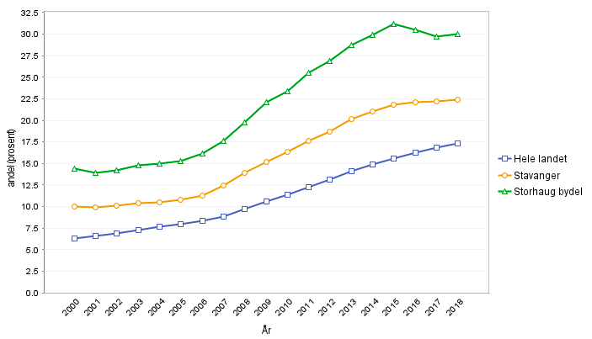
- Statistikk over innvandrere og norskfødte med innvandrerforeldre på 30 prosent.
- Antakelse fra ekspertkunnskap på 1 prosent, antar derfor at det er en sannsynlig på 5% at noen faller utenfor på bakgrunn av utilstrekkelig informasjon.

Vedlegg for antakelse K1 og M1- Misvisende informasjon gjennom media og misvisende informasjon/forskning
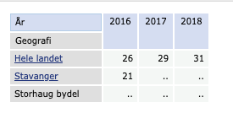
- Tabellen over er hentet fra kommunehelsa statistikkbank (FHI, u. å.) og viser statistikk for skjermtid mer enn fire timer daglig. Tallet 21 viser at det er 21 prosent som tilbringer mer enn 4 timer daglig på skjerm.

Vedlegg for antakelse F2- Feilet med å gi oppfølging
- Ekspertuttalelse fra kommuneoverlege at 3 prosent går ut av grunnskolen uten MMR-vaksinen.

Vedlegg for antakelse F1- Feilet med å kartlegge befolkningen
- Tall fra Stavanger kommune som viser at Storhaug bydel hadde en folkevekst på 1,5 prosent i 2017.

Vedlegg for antakelse T1- Ikke fått informasjon om tilbud av MMR-vaksine
- Antakelsen bygger på informasjon fått gjennom intervjuene i SAM500, hvor en av informantene anslo at 3/300 av hennes “klienter” ikke tok MMR-vaksinen. Dette utgjør 1 prosent av hennes klienter.

Vedlegg for antakelse D1- Mistillit til fagekspert
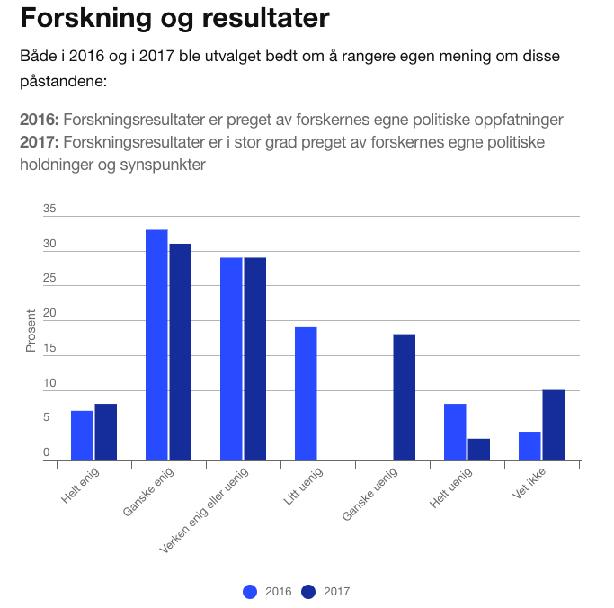

- Antakelsen bygger på informasjon om i hvilken grad befolkningen har mistillit til forskning.
https://forskning.no/samfunnsmedisin-forebyggende-helse-vaksiner/vaksine-motstandere-vinner-pa-nett/493975

Vedlegg for antakelse E1- Redsel for bivirkninger
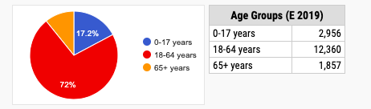

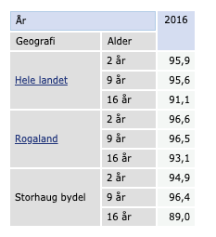

Utregning for antakelse:
Befolkningsstatistikk fra 2019 viser at det er 2956 barn på Storhaug i alderen 0 til 17 år. Det ble tatt et gjennomsnitt for å finne dekningsgraden for vaksinasjon for barn på Storhaug (jf. tabellen) som er 93 prosent På bakgrunn av dette vil 7 prosent ikke være vaksinert, det fører til at 2749 barn er vaksinert.
Vedlegg for antakelse E2 - Manglende autonomi
- Antakelsen bygger på at det eksisterer en oppfatning om at folk som kvier seg til å ta vaksinen vil ha et ønske om å bestemme over egen kropp, og sitt eget barn (ref. intervju)
- Gjennomsnittet for dekningsgraden i Storhaug er 94.6% (intervju, 2016 tall). Det antas at antall som føler manglende autonomi ikke har gjennomført denne vaksinen slik at 1-0.946= 0.054 er sannsynligheten for at en føler manglende autonomi.

Vedlegg for problemstilling - Vaksinasjonsdekning over Storhaug av meslinger fra 2016.

